湘西民族职业技术学院2022级新生军训服装采购项目采购需求

一、采购项目名称
湘西民族职业技术学院2022级新生军训服装采购项目
二、具体采购内容
序号 | 包名称 | 预计新生人数 | 预算单价（固定单价） | 采购预算（元人民币）
1 | 2022级新生军训服装 | 4800人 | 100元/人 | 480000.00元整
备注：中标人须免费配送教官军训服装（具体内容见教官军训服装配置表），教官军训服装费用包含在总报价中，不另行计费，本项目具体项目实施金额以实际发放新生军训服装数量为准，按学生军训服装实际发放套数进行结算。
三、技术规格、参数与要求
新生单人军训服装配置表（人数预计4800人）
序号 | 产品名称 | 技术参数指标要求 | 单位 | 数量 | 参考样式图片
1 | 07式  陆军数码迷彩服  全套  （无须领章标识） | 1.成分含量：含棉量≥35%。  2.甲醛含量≤75mg/kg。  3.可分解致癌芳香胺染料禁用。  4.PH值4.0-7.5。  5.耐水色牢度≥3级。  6.耐干摩擦色牢度≥4级。  7.耐汗渍色牢度≥3-4级。 | 套 | 每人1套 | 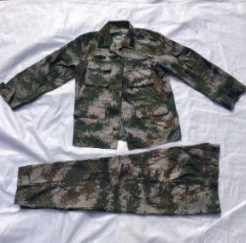
2 | 07式  陆军数码迷彩帽  （含固定帽徽） | 1.成分含量：含棉量≥35%。  2.甲醛含量≤75mg/kg。  3.可分解致癌芳香胺染料禁用。  4.PH值4.0-7.5。  5.耐水色牢度≥3级。  6.耐干摩擦色牢度≥4级。  7.耐汗渍色牢度≥3-4级。 | 顶 | 每人1套 | 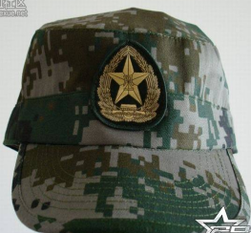
3 | 07式  陆军数码迷彩T恤 | 1.成分含量：含棉量≥35%。  2.甲醛含量≤75mg/kg。  3.可分解致癌芳香胺染料禁用。  4.PH值4.0-7.5。  5.耐水色牢度≥3级。  6.耐干摩擦色牢度≥4级。  7.耐汗渍色牢度≥3-4级。 | 件 | 每人1套 | 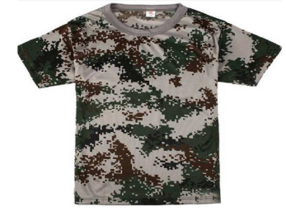
4 | 内腰带 | 编织带。 | 根 | 每人1套 | 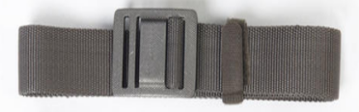
5 | 外腰带 | 编织带。 | 根 | 每人1套 | 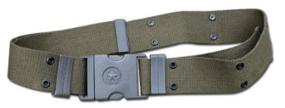
6 | 07式  数码迷彩作训鞋 | 33码至46码（含特大、特异型号）各类，以学生现场试型号为准，胶底帆布面。 | 双 | 每人1套 | 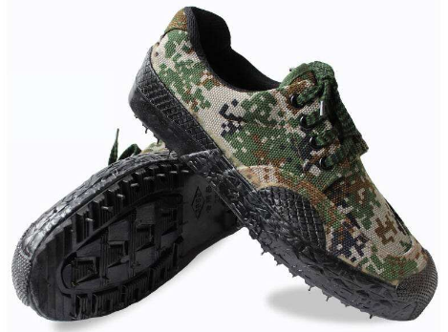

教官军训服装配置表
序号 | 产品名称 | 技术参数指标要求 | 单位 | 数量 | 参考样式图片
1 | 07林地迷彩夏作训服全套 | 1.成分含量：含棉量≥35%。  2.甲醛含量≤75mg/kg。  3.可分解致癌芳香胺染料禁用。  4.PH值4.0-7.5。  5.耐水色牢度≥3级。  6.耐干摩擦色牢度≥4级。  7.耐汗渍色牢度≥3-4级。  8.要求膝盖，肘部，臀部是双层设计。  9.正品、际华3515生产。 | 套 | 95 | 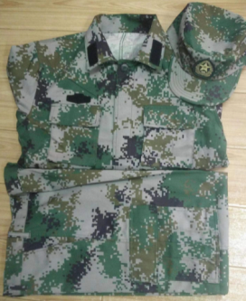
2 | 07式  陆军数码迷彩T恤 | 1.成分含量：含棉量≥35%。  2.甲醛含量≤75mg/kg。  3.可分解致癌芳香胺染料禁用。  4.PH值4.0-7.5。  5.耐水色牢度≥3级。  6.耐干摩擦色牢度≥4级。  7.耐汗渍色牢度≥3-4级。 | 件 | 95
3 | 07式编织外腰带 | 编织带。 | 根 | 95 | 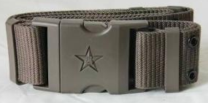
4 | 软肩章 |  | 对 | 95 | 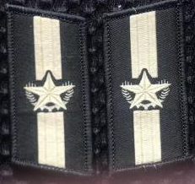
5 | 臂章 |  | 个 | 95 | 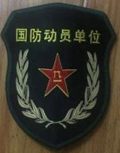
6 | 胸牌 |  | 个 | 95 | 
7 | 17式  作战靴 | 鞋面牛皮，靴筒内里为网纱，橡胶底。  （正品、际华3515生产） | 双 | 95 | 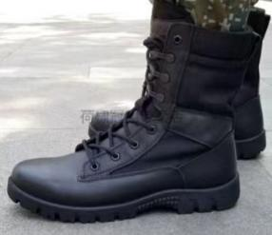
8 | 07式陆军体能T恤、运动短裤 | 155型至195型（含特大、特异型号）各类，以教官现场试型号为准，丝光棉。 | 套 | 95 | 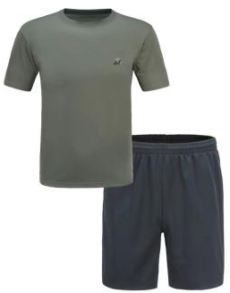
9 | 07陆军军官夏常服全套 | 正品、际华3515生产。 | 套 | 95 | 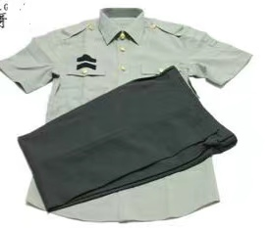
10 | 夏常服帽 | 正品、3503厂生产。 | 顶 | 95 | 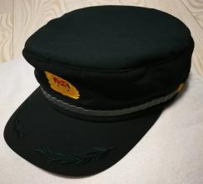
11 | 夏常服  领花 |  | 对 | 95 | 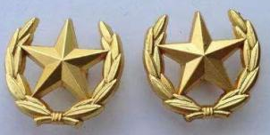
12 | 夏常服  胸标 |  | 个 | 95
13 | 夏常服套筒式软肩章 |  | 对 | 95 | 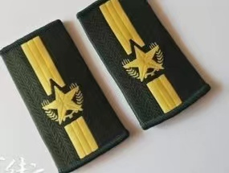
14 | 夏常服  臂章 |  | 个 | 95
15 | 07式  数码迷彩作训鞋 | 橡胶底，帆布布面。 | 双 | 95
16 | 07式牛皮内腰带 | 07式牛皮内腰带，07式编织外腰带  （部队正品）。 | 根 | 95 | 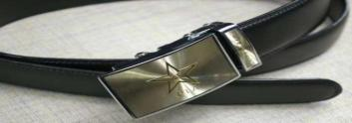
四、其他要求
服装要求不褪色、不开线。裤子版型宽松，裆部必须加固踩双线。军胶鞋要求在质保期内不断底、不脱胶。如军胶鞋出现断底、脱胶必须免费更换，服装如非人为故意撕裂，必须免费更换。
五、验收标准和方法
1.投标人所提供的产品应符合GB18401-2010《国家纺织产品基本安全技术规范》、GB/T23328-2009《机织学生服》、《2021年湖南省学生服装产品质量监督抽查实施细则》标准要求。
2.货物在发运手续办理完毕后24小时内或货到用户前48小时通知采购人，以准备接货。验收方式为到货验收，货物应该与中标人留存的样品保持一致，必要时双方共同抽样送具有检验资格的机构进行破坏性检测。
3.检测结果不符合招标文件、中标人投标文件及国家相关标准的，则视为该批产品不合格，中标人承担由此所造成的一切损失，或按采购人要求重新组织生产并赔偿采购人的损失。
4.验收中，外观质量不符合规定质量水平的产品，超过合同总量的2%时，视为整批货物不合格，采购人有权提出退货，二次验收不合格，采购人有权终止合同，取消中标人中标资格。另行按规定选择其他供应商采购，由此带来的一切损失由中标人承担。
5.验收时检测费及检验消耗费用由中标人承担；质量仲裁检验费用和检验消耗费用由责任方承担。
6.项目验收国家有强制性规定的，按国家规定执行，验收报告作为申请付款的凭证之一。
六、交付方式、时间与付款方式
1.交货方式：
1.1产品正常使用时所需的附件、工具等。
1.2中标人负责货物的全部运输，包括装卸及现场搬运等。
1.3中标人负责货物的保管，直至服装发放完毕。
1.4中标人负责其派出的人员的人身意外保险。
1.5根据采购人要求在指定地点、以班级为单位，将服装分发到教官手中。
2.交货时间：教官服装2022年8月10日前到货，学生服装2022年8月20日之前到货。
3.付款方式：整个项目验收合格，办理完决算手续后，一次性支付所有合同款项。
七、产品质量保证
1.中标人提供的产品应是全新的原装正品，符合国家质量检测标准，具有出厂合格证或国家鉴定合格证，具有省级或省级以上检验报告，并在交货验收时提供给采购人。
2.本项目的质保期为自验收合格之日起三个月。
3.售后服务
3.1新生军训服装在军训期间有质量问题可以随时调换。
3.2教员军训服装型号不合适的应及时给予调换，在军训期间对有质量问题的服装可以随时调换。同时在军训期间安排一台缝补设备及专人，在指定地点免费为学生缝补。
八、提供样品说明
1.开标时投标人提供以下样品：
序号 | 样品名称 | 数量 | 制作的标准和要求 | 备注
1 | 采购清单里所有内容 | 各1件 | 符合国家相应标准，见参数要求
备注：样品须提供全新产品，在包装外标明投标人单位名称、样品名称标签，供现场评审。
2.投标人须提供以上样品供评委现场评审，样品随投标文件一并递交给采购代理机构。
3.评标结束后，所有样品由投标人自行撤离现场，未撤离的，采购人及代理机构对样品的保管和丢失不负责任。第一中标候选人的样品由采购人和第一中标候选人共同保管到本项目验收合格后，退还给第一中标候选人或双方另行协商。
九、其他要求
1.本项目采用费用包干方式，供应商应根据项目要求和现场情况，详细列明项目所需的税费、货物及材料，以及产品运输、保险、保管、质保期免费保修、维护、按学生服装型号发放等产生的所有费用，一旦中标，在项目实施中出现任何遗漏，均由中标人免费提供，采购人不再支付任何费用。
2.对于上述项目要求，供应商应在投标文件中逐条进行回应，作出承诺及说明。

湘西民族职业技术学院2022级新生军训服装采购项目评审标准
评标因素  （权重分） | 分值 | 项目内容 | 供应商名称
商务评价项  权数取值（0.5） | 体系认证  （30分） | 投标人具有相关体系认证证书的，并在有效期内的：  1.具有质量管理体系认证证书的，计10分。  2.具有环境管理体系认证证书的，计10分。  3.具有职业健康安全管理体系认证证书的，计10分。  （注：投标文件中提供相关证书复印件，否则不计分）
商务评价项  权数取值（0.5） | 类似业绩  （40分） | 投标人提供2019年以来（以签订合同时间为准）的类似相关项目业绩，每提供1个计10分，最多计40分。  （注：投标文件中提供项目中标/成交公示网站截图、中标/成交通知书、采购合同文本、项目验收合格的相关资料的复印件，否则不计分）
商务评价项  权数取值（0.5） | 检验报告  （15分） | 投标人提供所投学生（07式陆军数码迷彩服衣服、07式陆军数码迷彩服裤子、07式数码迷彩作训鞋）产品的2020以来省级或以上的合格检验报告的计15分，缺1项扣5分。  （注：投标文件中提供检验报告复印件，否则不计分）
商务评价项  权数取值（0.5） | 售后服务  （15分） | 根据投标人提供针对本项目的售后服务方案和服务承诺：包括①售后服务机构设置；②售后人员安排；③售后流程、保证措施等进行综合评定：  ①提供售后服务机构名称、地址，以及专业技术人员名单和联系电话的，计5分。  ②安排专人负责处理本项目售后相关问题的，提供售后人员名单和联系电话的，计5分。  ③提供完整、规范售后流程的以及提供售后服务保证措施的，计5分，内容缺失或者措施内容空洞没有可行性的，不计分。
技术评价项  权数取值（0.5） | 样品  （100分） | 根据投标供应商提供的衣服投标样品评价：从（外观、服装裁剪做工精细程度、气味、颜色）各项因素横向综合比较：  ①提供的样品规格基本无误差的，计20分；规格误差每超过0.1cm的，扣5分，扣完20分为止。  ②提供的样品无气味的计20分；有可感觉到的轻微气味的计15分；有气味但无强烈不适性的计10分；有强烈的不适气味的计5分；有刺激性不适气味的，不计分。  ③提供的样品颜色周正均匀、款式美观做工精美的，计10分，有做工瑕疵或颜色瑕疵的每处地方扣5分，扣完10分为止。  （注：样品的规格型号及材质等其他要求见采购需求，评委根据投标供应商所提供样品优劣情况确定各投标供应商所属档次）
技术评价项  权数取值（0.5） | 样品  （100分） | 根据投标供应商提供的鞋子投标样品评价：从（鞋子材质、做工精细程度、气味、脚感）各项因素横向综合比较：  ①提供的样品材质厚实耐用、款式美观做工精美的，计10分，有做工瑕疵或材质瑕疵的每处地方扣5分，扣完20分为止。  ②提供的样品无气味的计20分；有可感觉到的轻微气味的计15分；有气味但无强烈不适性的计10分；有强烈的不适气味的计5分；有刺激性不适气味的，不计分。  ③提供的样品上脚脚感舒适的计10分；有硌脚、磨脚的地方每处扣5分，扣完10分为止。  （注：样品的规格型号及材质等其他要求见采购需求，评委根据投标供应商所提供样品优劣情况确定各投标供应商所属档次）
 | 合计

